## 首先要下载node.js

下载网站<https://nodejs.org/en/download/>

可以根据自己电脑情况选择32位或者64位。

## 安装node.js

下载到安装包后，双击安装。选择安装目录，尽量避免安装在系统盘。

安装完成后，打开cmd，输入node -v 结果显示node.js版本号则说明ok

接着输入npm -v 显示npm版本号。

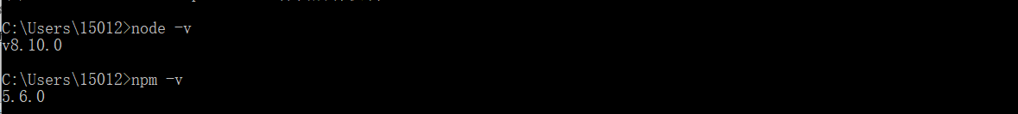

## 安装cnpm

Npm安装插件是由国外获取的，国内使用会出现下载速度会非常慢、下载失败等问题，因此我们可以使用npm的国内镜像--cnpm。

Cmd命令输入：

npm install -g cnpm --registry=http://registry.npm.taobao.org

需要一些时间来安装。

安装完成，我们就可以使用cnpm代替npm管理安装包了。

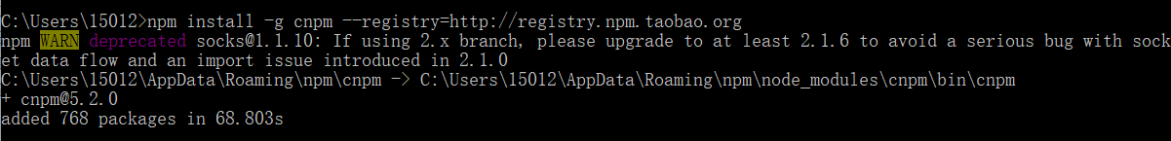

## 安装vue-cli脚手架构建工具

在命令行中运行命令 npm install -g vue-cli ，然后等待安装完成。

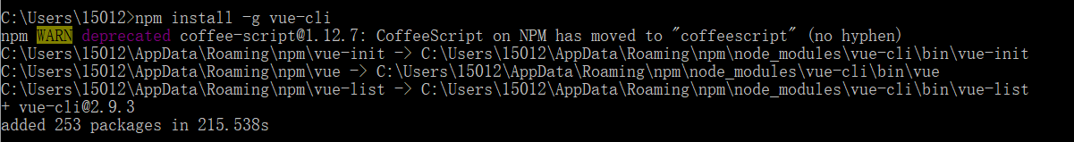

## 使用vue-cli来构建项目

首先我们要选定目录，然后再命令行中把目录转到选定的目录。



在命令行中运行命令 vue init webpack firstVue

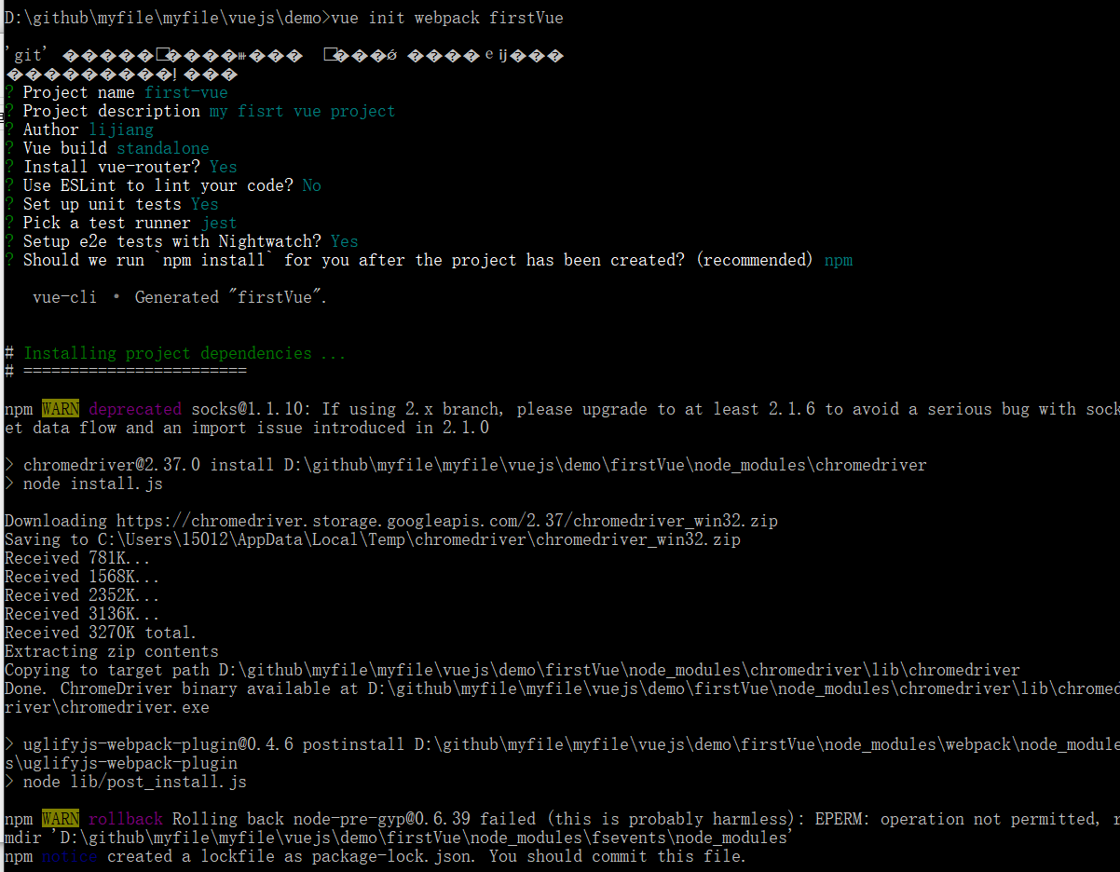

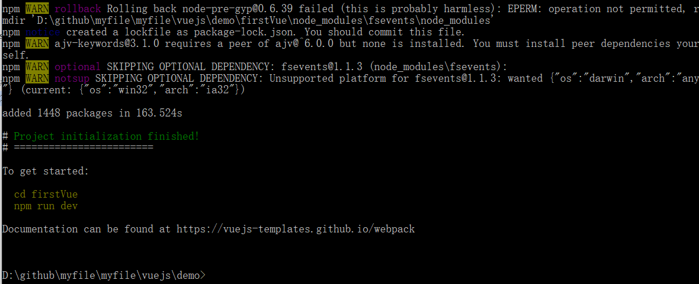

## 安装项目所需的依赖要安装依赖包

使用cd命令切换到firstVue目录



然后运行命令 cnpm install ，等待安装。

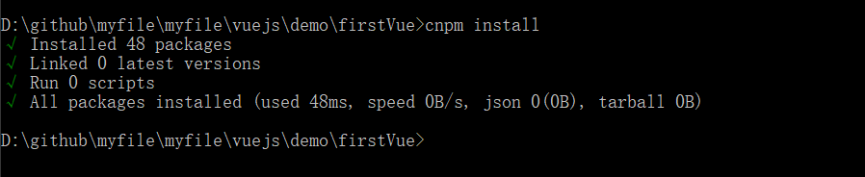

安装完成之后，会在我们的项目目录firstVue文件夹中多出一个node_modules文件夹，这里边就是我们项目需要的依赖包资源。

## 运行搭建好的项目

然后在cmd中输入命令 npm run dev 运行项目

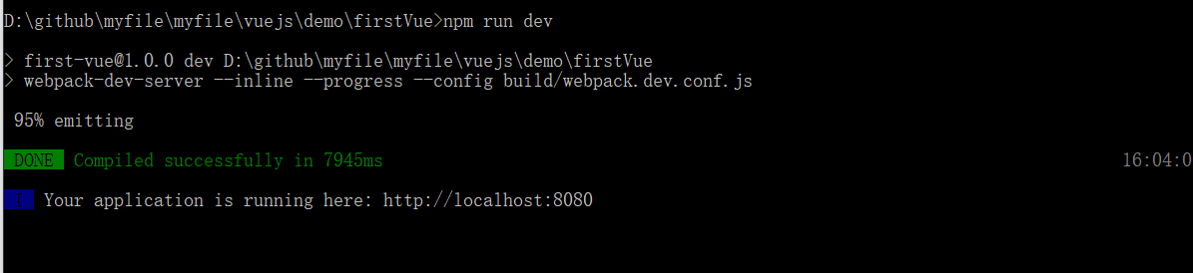

打开浏览器输入http://localhost:8080